安装Oracle11gR2x64
（如果机器上有oracle数据库，需要卸载再安装新数据库需要从1开始，否则直接从3开始安装）

1.关闭所有oracle服务；
在任务管理器中将所有oracle相关的服务都关闭；

2.oracle的universal 卸载；
在开始菜单中找到oracle的文件，找到Universal Installer执行；
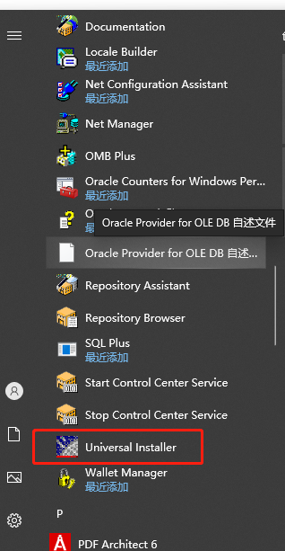
单击“卸载产品”，选中除“OraDb11g_home1”外的所有目录，然后点击删除。根据提示，点击下一步完成卸载。
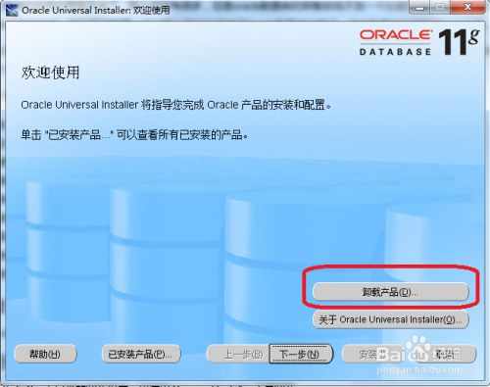

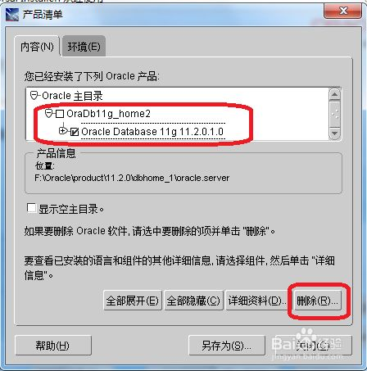
删除oracle中文件（一般在d盘，选中的全部删除）
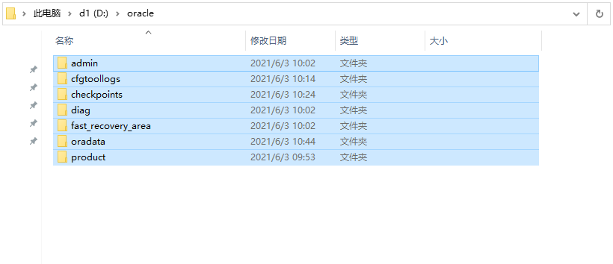

3.安装新oracle数据库
找到Oracle11gR2x64.zip解压到当前文件，执行/ Oracle11gR2x64/ Oracle11gR2x64/database/setup.exe;（FTP上/public/Tools/DataBase/Oracle11gR2x64.zip）

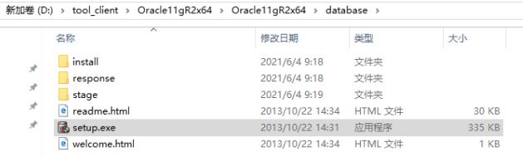

根据以下图片依次执行安装：

1：将希望的勾去掉；
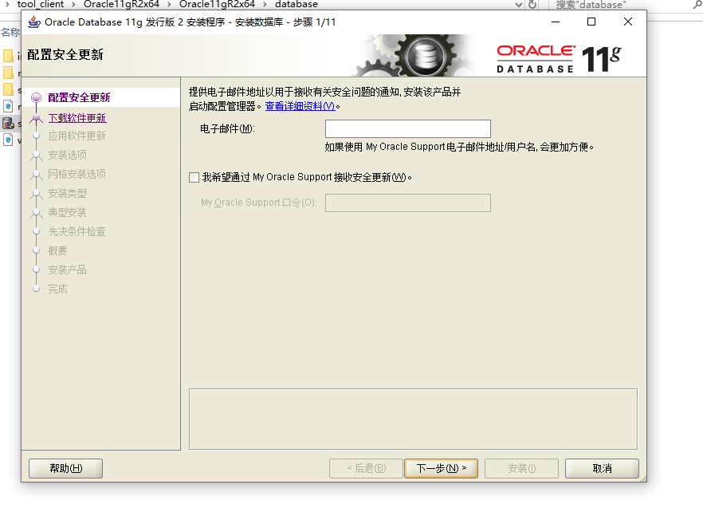
2：选择跳过软件更新；
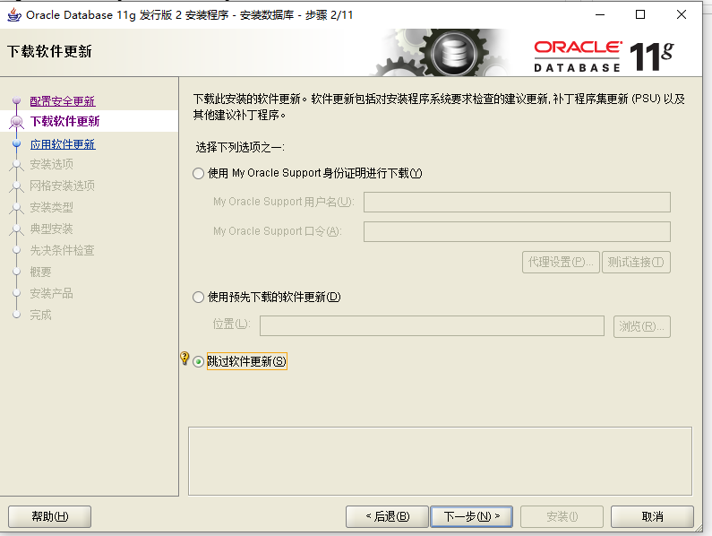

3：选择创建和配置数据库
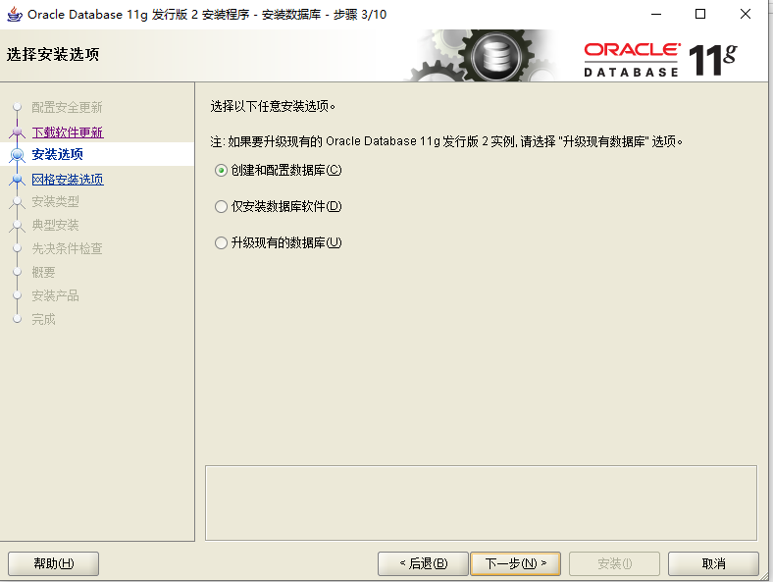
4：选择桌面类（由于笔记本上测试选择最低配置）
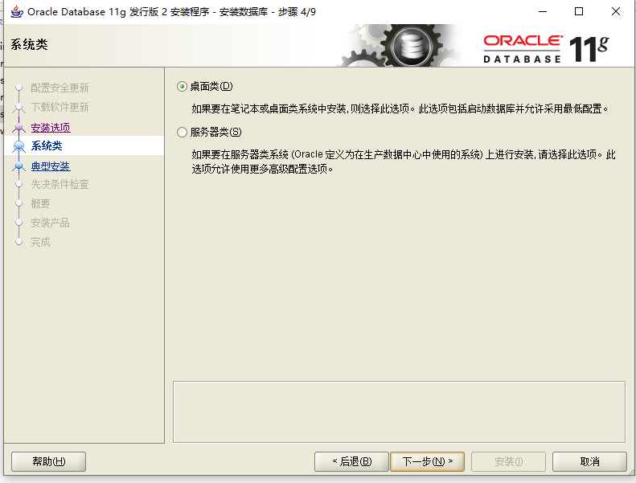

5：密码使用使用Qt123456 ；
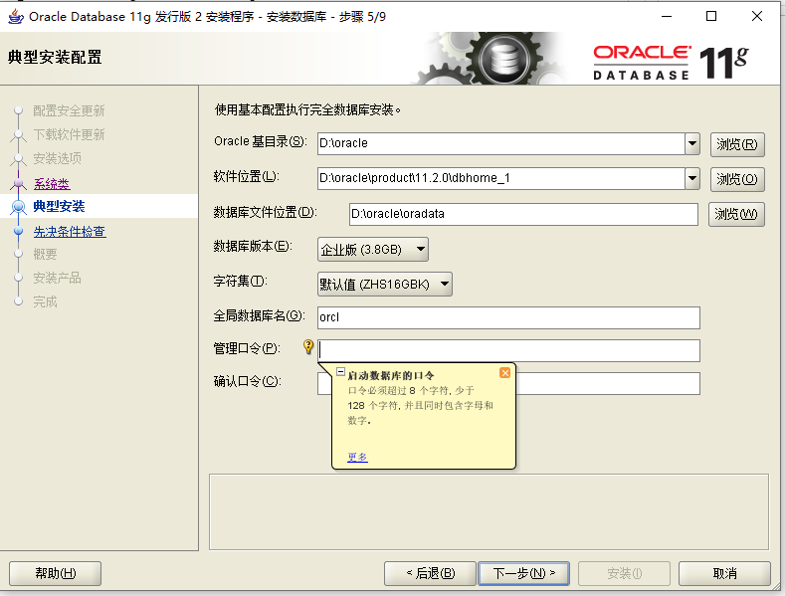

6：开始检查；
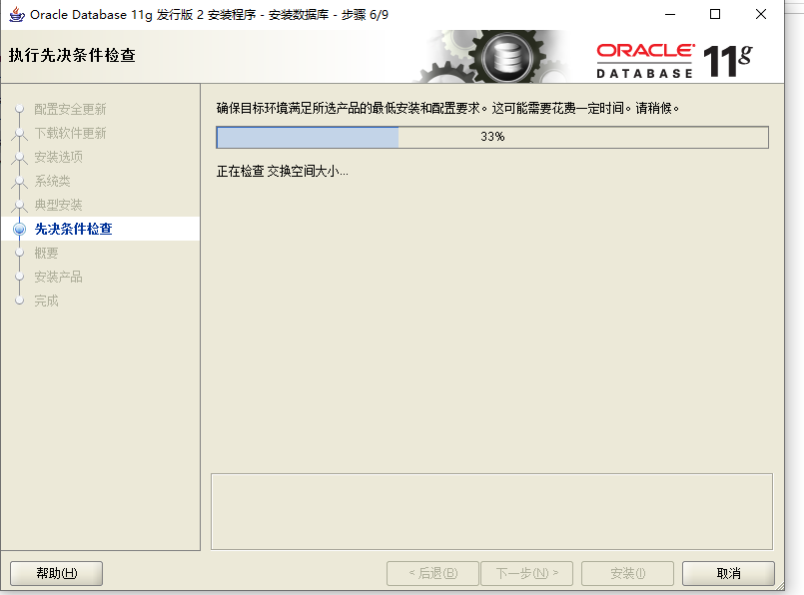
检查没问题准备安装
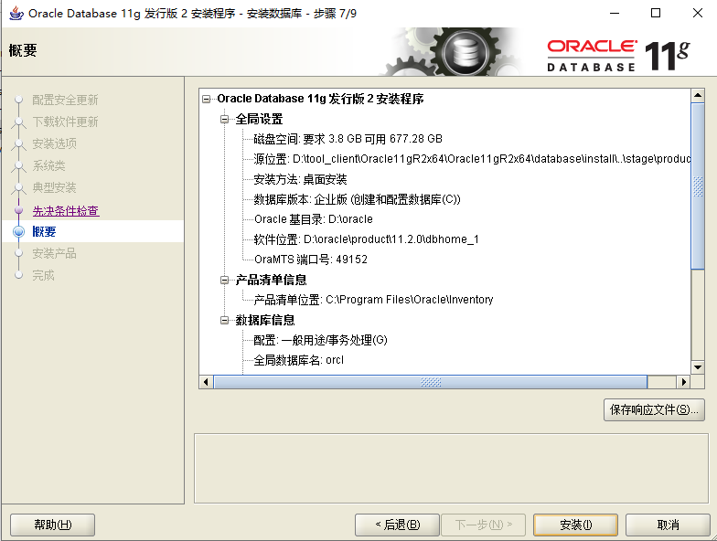
7：点击安装

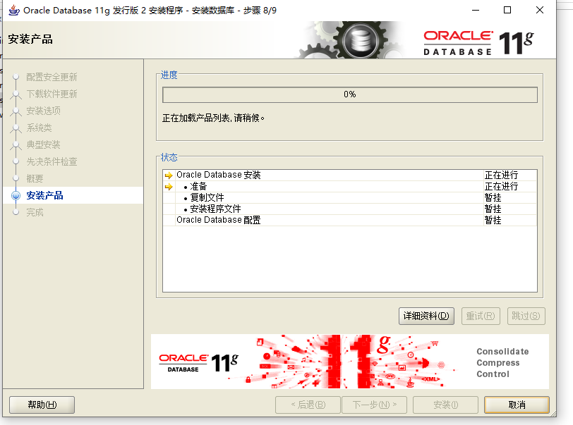
安装的中间过程
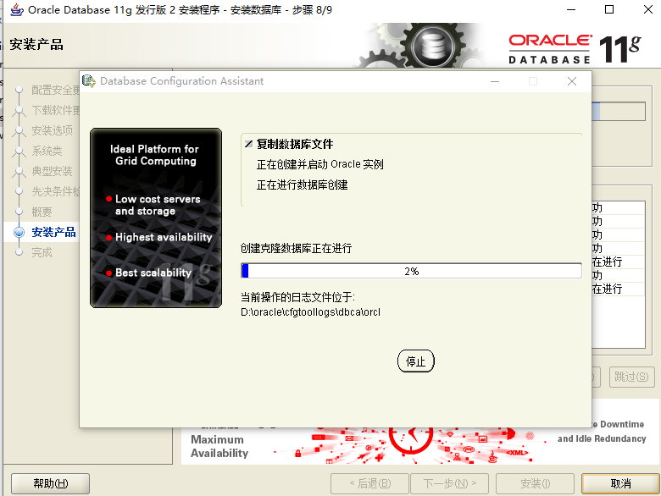
8：安装完成；
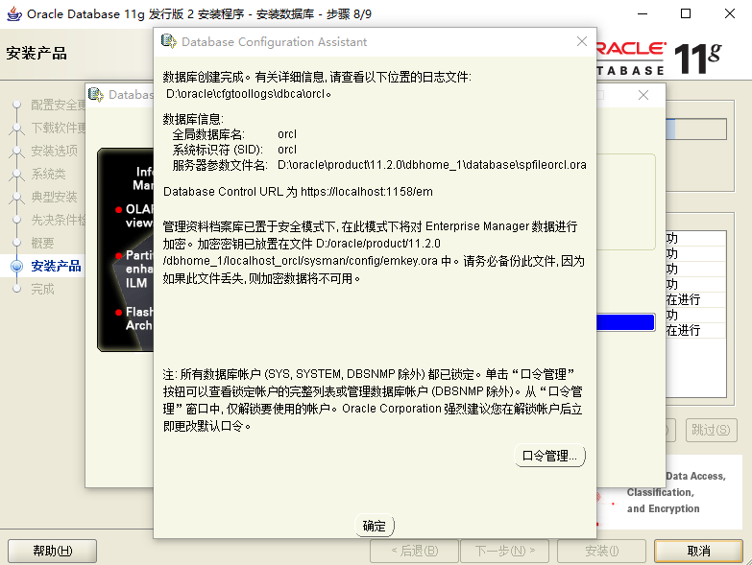

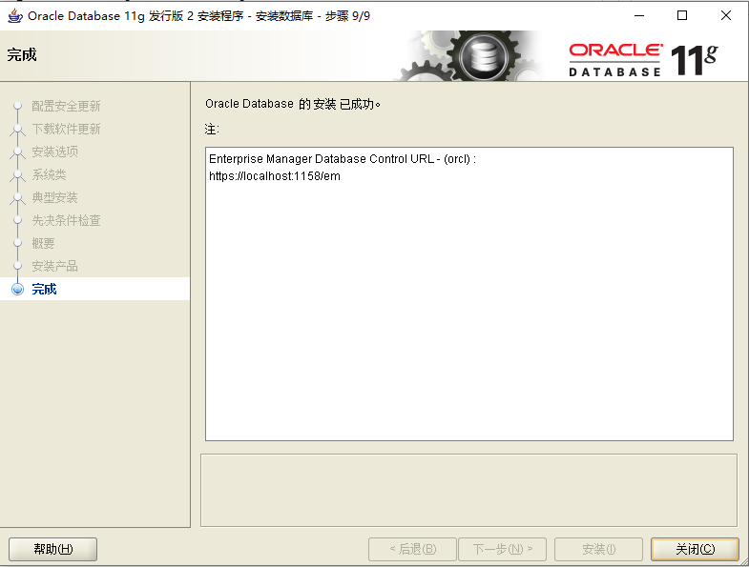

4.修改新oracle system口令（密码）
以管理员身份运行cmd；

输入命令sqlplus /nolog ,进入oracle控制台
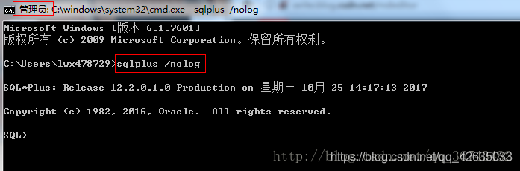

输入命令 conn /as sysdba; （注意分号）以DBA角色进入
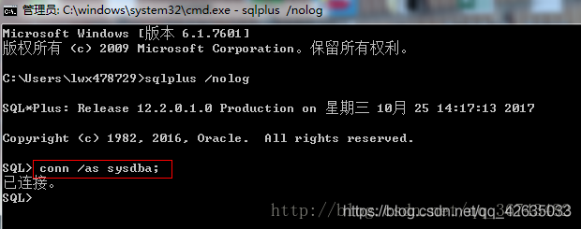

连接成功后，输入“select username from dba_users; ”查看用户列表
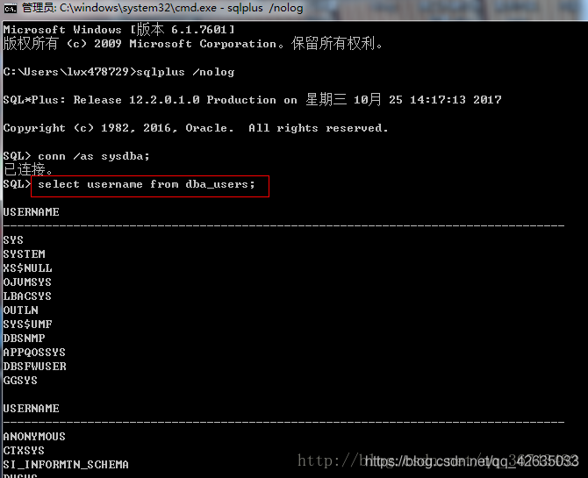

修改某一个用户密码、用户口令
alter user 用户名 identified by 新密码；

以system 为例，密码修改为 sys. 可输入

alter user system identified by sys;
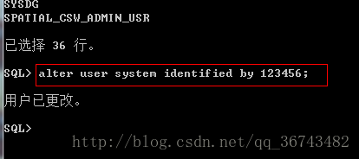

附1：删除32位PLSQL Developer
由于新安装的oracle是64位的，只能使用64位的PLSQL Developer；如果之前安装过32位的PLSQL则需要删除，重新安装64位的PLSQL；

附2：删除oracle注册表
如果安装新oracle数据库失败，可以加一步删除相关注册表（之前测试过老注册表没有删除，卸载后直接安装新oracle是成功的，所以把此方法放到附录2）

1.同时按下“Windows”+“R”键，在运行窗中，输入“regedit”，打开注册表编辑器。
2.打开 HKEY_LOCAL_MACHINE >> SOFTWARE，找到Oracle，右键删除。
3.打开 HKEY_LOCAL_MACHINE>>SYSTEM>>CurrentControlSet>>services，删除全部Oracle入口（以Oracle或OraWeb开头的项）。
4.打开 HKEY_LOCAL_MACHINE>>SYSTEM>>CurrentControlSet>>services>>Eventlog>>Application，删除全部Oracle入口（所有以Oracle开头的项）。
5.删除HKEY_CLASSES_ROOT目录下全部以Ora、Oracle、Orcl或EnumOra为前缀的项。
6.删除HKEY_CURRENT_USER\Software\Microsoft\Windows\CurrentVersion\Explorer\MenuOrder\Start Menu\Programs中全部以oracle开头的项。
7.删除HKEY_LOCAL_MACHINE\SOFTWARE\ODBC\ODBCINST.INI中除Microsoft ODBC for Oracle注册表键以外的全部含有Oracle的项。

